淡江時報 第 1210 期
當月精選
當期期刊
時報當月精選（3月）版面及刊載新聞列表
2025/04/07

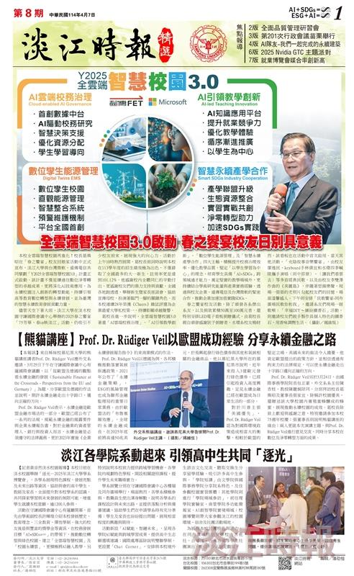
淡江時報精選第八期第一版

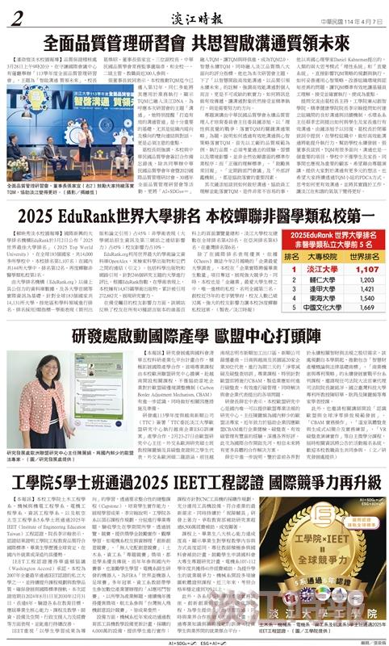
淡江時報精選第八期第二版

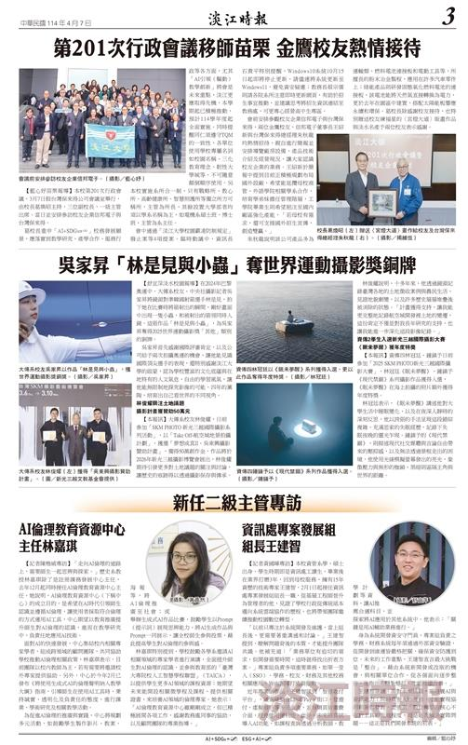
淡江時報精選第八期第三版


淡江時報精選第八期第四版

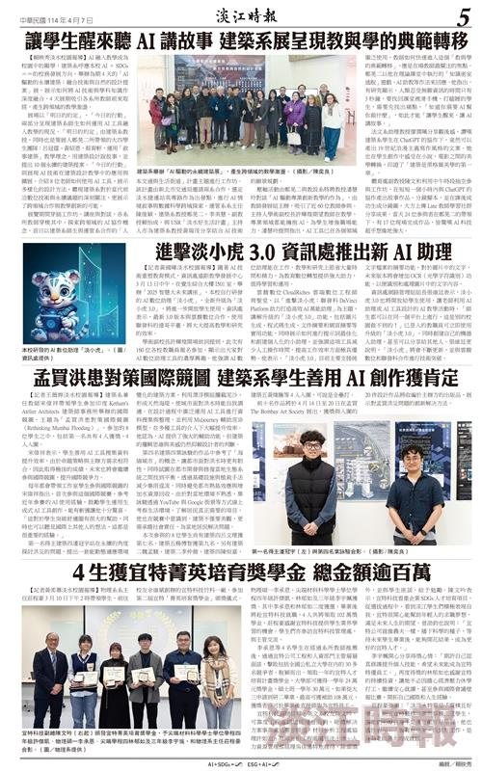
淡江時報精選第八期第五版

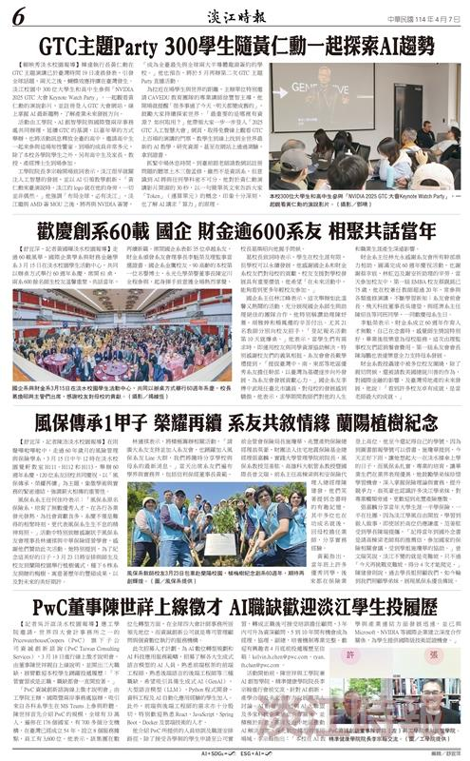
淡江時報精選第八期第六版

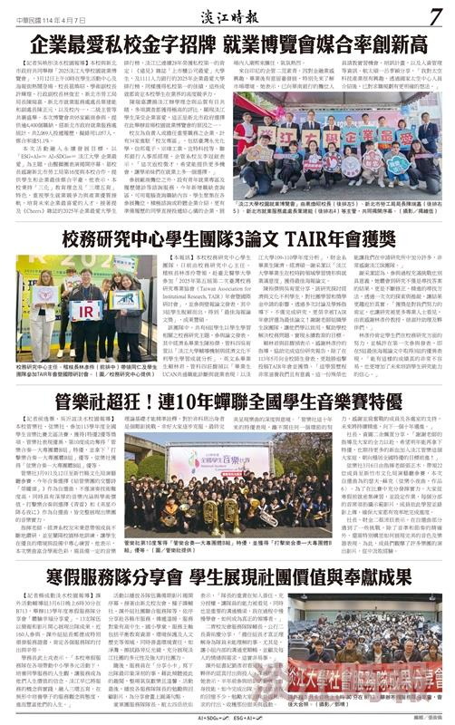
淡江時報精選第八期第七版

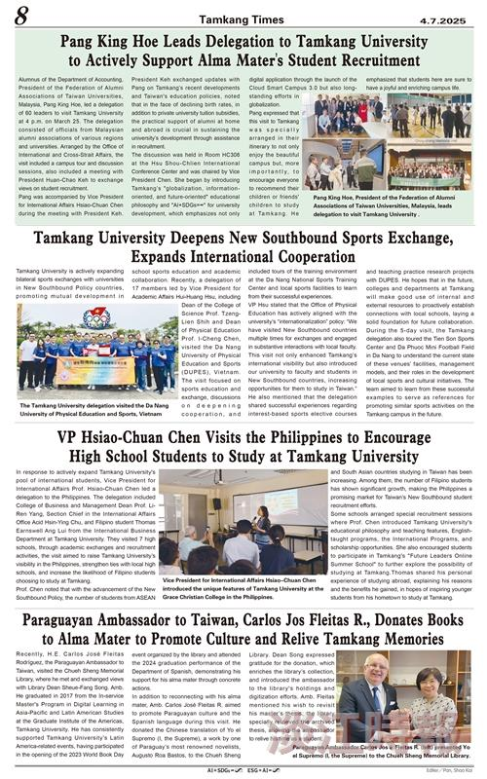
淡江時報精選第八期第八版

